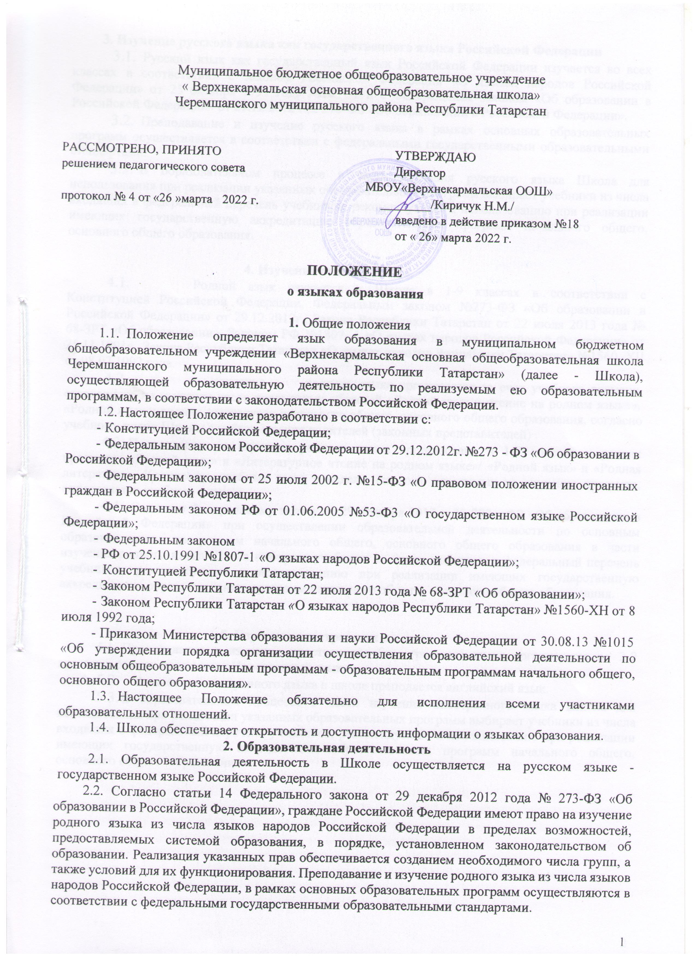

Изучение русского языка как государственного языка Российской Федерации
  - Русский язык как государственный язык Российской Федерации изучается во всех классах в соответствии с Законом Российской Федерации «О языках народов Российской Федерации» от 25 октября 1991 года №1807-1 и с Федеральным законом «Об образовании в Российской Федерации» от 29.12.2012 №2 273-ФЗ «Об образовании в Российской Федерации».
  - Преподавание и изучение русского языка в рамках основных образовательных программ осуществляется в соответствии с федеральными государственными образовательными стандартами.
  - В образовательном процессе в части изучения русского языка Школа для использования при реализации указанных образовательных программ выбирает учебники из числа входящих в федеральный перечень учебников, рекомендуемых к использованию при реализации имеющих государственную аккредитацию образовательных программ начального общего, основного общего образования.

Изучение родного языка.
  - Родной язык изучается в Школе в 1-9 классах в соответствии с Конституцией Российской Федерации, Федеральным законом №273-ФЗ «Об образовании в Российской Федерации» от 29.12.2012г., Закона Республики Татарстан от 22 июля 2013 года № 68-ЗРТ «Об образовании», Законом РФ №1807- 1 «О языках народов Российской Федерации» от 25.11.1991г., Закона Республики Татарстан «О языках народов Республики Татарстан» №1560 -XII от 08.07.1992 года.
  - Изучение родного языка организуется за счет учебного времени, отведенного на изучение часов предметных областей «Родной язык и чтение на родном языке»,
«Родной язык и родная литература» начального общего, основного общего образования, согласно учебному плану Школы с учётом мнения родителей (законных представителей) .
  - Преподавание и изучение родного языка организовано в 1-9 классах в рамках предметов «Родной язык» и «Литературное чтение на родном языке»/ «Родной язык» и «Родная литература». Количество учебных часов в неделю (за год), отводимых на изучение предмета, определяется учебным планом.
  - Согласно Федеральному закону от 29 декабря 2012 г. № 273 - ФЗ «Об образовании в Российской Федерации» при осуществлении образовательной деятельности по основным образовательным программам начального общего, основного общего образования в части изучения родного языка Школа выбирает учебники из числа входящих в федеральный перечень учебников, рекомендуемых к использованию при реализации имеющих государственную аккредитацию образовательных программ начального общего, основного общего образования.

Изучение иностранных языков.
5.1 Преподавание и изучение иностранного (иностранных) языка организуется во 2-9 классах в рамках предметов «Иностранный язык» .
  - В качестве иностранного языка в школе преподается английский язык.
  - В образовательном процессе в части изучения иностранного языка Школа для использования при реализации указанных образовательных программ выбирает учебники из числа входящих в федеральный перечень учебников, рекомендуемых к использованию при реализации имеющих государственную аккредитацию образовательных программ начального общего, основного общего образования.

Язык воспитания
6.1. Внеурочная деятельность, дополнительное образование и воспитательная работа в школе осуществляется на государственном языке Российской Федерации и на языках народов Российской Федерации в зависимости от их целей, тематики, целевой аудитории и иных факторов.

Использование языков в деятельности Школы
  - Наружное оформление Школы (вывески и т.д.) обеспечивается на русском и татарском языках.
  - Классные журналы, журналы занятий, рабочие программы и иная документация, связанная с реализацией образовательных программ (в том числе дополнительных), в Школе ведутся на русском языке.
  - Документы учащихся об основном общем, среднем общем образовании оформляются на русском языке.

Заключительные положения
  - Настоящее Положение вступает в силу с момента утверждения. Внесение дополнений и изменений в Положение производится на заседании Педагогического совета школы в соответствии с требованиями действующего законодательства. Положение действительно до принятия нового.
  - Настоящее Положение обязательно для исполнения всеми участниками образовательных отношений.
  - Школа размещает информацию о языках обучения на официальном сайте Школы в сети Интернет.

Приложение 1.

Директору МБОУ « ЧМР РТ»

от

проживающей(го) по адресу:
Республика Татарстан, Черемшанский район, село , ул. , дом , кв.
контактный телефон:

ЗАЯВЛЕНИЕ

В рамках предметной области «Родной язык и литературное чтение на родном языке» на уровне освоения начальной общеобразовательной программы прошу организовать для моего ребенка, , обучающегося класса изучение языка
указать язык
.
С Положением о языках образования МБОУ «Верхнекармальская ООШ» ознакомлен(а)

/ Подпись
Дата

Директору МБОУ «
ЧМР РТ»

от

проживающей(го) по адресу:
Республика Татарстан, Черемшанский район, село , ул. , дом , кв.
контактный телефон:

ЗАЯВЛЕНИЕ

В рамках предметной области «Родной язык и родная литература» на уровне освоения основной общеобразовательной программы прошу организовать для моего ребенка, , обучающегося
класса изучение языка
указать язык

С Положением о языках образования МБОУ «Верхнекармальская ООШ» ознакомлен(а)

/ Подпись

Дата

Директору МБОУ «Верхнекармальская ООШ» ЧМР РТ

от

проживающей(го) по адресу:
Республика Татарстан, Черемшанский район, село , ул. , дом , кв. контактный телефон:

ЗАЯВЛЕНИЕ

В рамках предметной области «Родной язык и родная литература» на уровне освоения средней общеобразовательной программы прошу организовать для меня,

, обучающегося
изучение языка
указать язык
класса

/ Подпись
Дата

С Положением о языках образования МБОУ «Верхнекармальская ООШ» ознакомлен(а)
(Ф.И.О.)

